Своя игра
для учащихся 8-х классов
«В мире профессий»

Цель: расширение и систематизация знаний школьников о профессиях.
Задачи:
1. Познакомить обучающихся с классификацией профессий Е. А. Климова.
2. Помочь в определении своих интересов и склонностей.
Оборудование: компьютер и проектор для проведения игры.

Ход занятия

Беда, коль пироги начнет печь сапожник,
А сапоги тачать пирожник.
Иван Андреевич Крылов

– Ребята, прочитайте слова И. А. Крылова. Как вы их понимаете?
– Всё верно, каждый человек должен заниматься тем делом, которое ему нравится, к которому он имеет способности.
– Сегодня на занятии вы познакомитесь с некоторыми профессиями, узнаете о классификациях профессий и, может быть, задумаетесь о своей будущей профессии.
– Вы, наверное, обращали внимание, как быстро и безошибочно библиотекарь находит нужную читателю книгу. Найти книгу помогает классификация — правила размещения книг. На уроках биологии вы изучаете классификацию животных и растений, на уроках химии – классификацию химических элементов. Классификация — это осмысленный порядок вещей. Классификация профессий строится по своим законам. В разных странах действуют классификации, которые объединяют профессии по разным признакам: месту работы, степени самостоятельности, скорости продвижения по службе и т. д. У нас в стране наибольшую известность получила классификация профессий, разработанная Е. А. Климовым, где в соответствии с объектом труда выделяются пять типов профессий:
1. «Человек – Техника». К этой группе относятся профессии, связанные с проектированием, производством и обслуживанием любой техники, от космических ракет и компьютеров до наковальни и молота кузнеца. Эти профессии требуют от человека практических навыков, технических способностей, точности, хорошего здоровья.
– Назовите профессии этой группы.
Газоэлектросварщик, токарь, инженер, конструктор, слесарь, монтажник, водитель, механик, машинист, технолог и др.
2. «Человек – Человек». К этой группе относятся профессии, связанные с управлением, обучением, воспитанием, обслуживанием, лечением, защитой людей. Эти профессии имеют особую социальную значимость. Они требуют от человека терпения и требовательности, умения брать ответственность на себя, контролировать свои эмоции. Главное содержание труда в этих профессиях — эффективное взаимодействие между людьми.
– Назовите профессии этой группы.
Врач, медсестра, фельдшер, преподаватель, психолог, референт, гувернер, менеджер, продавец, официант, агент по рекламе, экспедитор, юрист, следователь, инспектор ГИБДД и др.
3. «Человек – Природа». К этой группе относятся все профессии, связанные с живой и неживой природой. Исследование, изучение и использование природных ресурсов, уход за животными и растениями, их лечение — вот возможные виды деятельности. Людей этих профессий объединяет любовь к природе. Но эта любовь — деятельная, а не созерцательная. Одно дело — играть с домашними животными и любоваться цветами. И совсем другое — регулярно, день за днем ухаживать за ними, наблюдать, лечить, выгуливать, не считаясь с личным временем и планами.
– Назовите профессии этой группы.
Микробиолог, геолог, овощевод, орнитолог, зоотехник, ветеринар, эколог, агрохимик, мелиоратор, лесовод и др.
4. «Человек – Знак». К этой группе относятся все профессии, связанные с использованием устной и письменной речи, работой с документами и цифрами. Предметом труда для этих профессий является информация, которую можно представить в виде текстов, формул, знаков, кодов, графиков, диаграмм и чертежей.
– Назовите профессии этой группы.
Переводчик, программист, бухгалтер, экономист, специалист по маркетингу, геодезист, телефонист, налоговый инспектор, чертежник и др.
5. «Человек – Искусство». К этой группе относятся профессии, связанные с изобразительной, музыкальной, литературной, художественной, сценической деятельностью. Создание произведений искусства — особый процесс. Для освоения творческих профессий мало одного желания — необходимы творческие способности, талант, трудолюбие.
– Назовите профессии этой группы.
Журналист, художник, модельер, закройщик, ювелир, дизайнер, архитектор, парикмахер, гример-пастижер, декоратор-оформитель, актер и др.
– Итак, в соответствии с классификацией Е.А. Климова мир современных профессий можно разделить на 5 основных типов:
1 – «Природа» - где предмет труда - растительные организмы, животные организмы, микроорганизмы;
2 – «Техника» - где предмет труда - технические объекты (машины, механизмы), материалы, виды энергии;
3 – «Знак» - где предмет труда - условные знаки, цифры, коды, шифры, естественные или искусственные языки;
4 – «Искусство» - где предмет труда - художественный образ, способы его построения;
5 - «Человек» - предмет труда – люди, группы, коллективы.
Многие профессии трудно отнести к одному предмету труда. Например, секретарь должен не только быть специалистом в области знаковой информации (работа с документами), но и уметь пользоваться компьютером и офисной техникой, эффективно общаться с людьми. Хороший учитель кроме профессиональных знаний и умения общаться должен обладать артистизмом.
«Своя игра» (компьютерная презентация)
Класс делится на команды, которые выбирают по очереди область знаний и цену вопроса в соответствии с таблицей раунда. Ведущий зачитывает вопрос. После 5-10 с обдумывания команды дают ответ. За правильный ответ команда получает баллы в соответствии с ценой вопроса. Если команда, выбравшая вопрос, затрудняется с ответом, то отвечает та команда, которая первой подняла руку. Если ответа нет, его дает ведущий. В конце игры подводятся итоги, звучат аплодисменты команде-победительнице.

Область знаний | Баллы
Область знаний | 5 | 10 | 15 | 20
Человек
Природа
Техника
Знак
Искусство
Орудия труда

Команда, набравшая большее число баллов, награждается аплодисментами.

Вопросы для игры
1. Человек
5 баллов. Кто по профессии был А. П. Чехов? (врач, писатель).
10 баллов. Кем бы могли работать в наши дни:
- Волк из сказки «Волк и семеро козлят» (пародистом).
- Красная Шапочка (социальным работником).
- Кот Матроскин из мультфильма «Каникулы в Простоквашино»
(коммерсантом, животноводом, фермером).
15 баллов. Специалист, оказывающий юридическую помощь гражданам и организациям (Юрист).
20 баллов. Кот в мешке – переход на «Знак» 10
2. Природа
5 баллов. Дополните пословицу: «Хорош … - хорош крыжовник» (садовник).
10 баллов. Он не сеет и не пашет, но отвечает за урожай. Кто он? (агроном)
15 баллов.
Бередят его сознание
Все пернатые создания.
Друг грачей, ворон, синиц,
Изучает он всех птиц.
(Орнитолог)
20 баллов. Разгадайте ребус
Э  ОГ ( эколог)
3. Техника
5 баллов. Разгадайте ребус
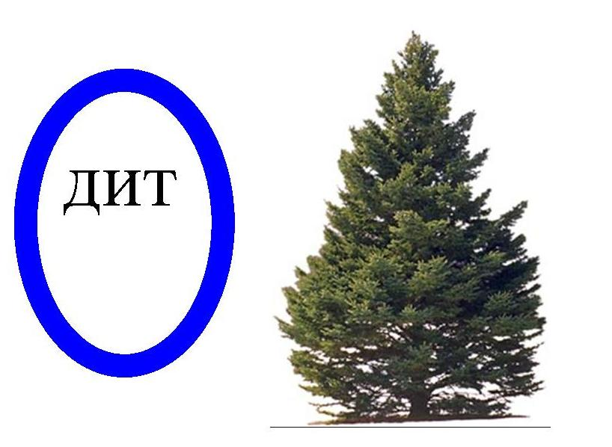(водитель)

10 баллов. Наведёт стеклянный глаз, щёлкнет раз – запомнит вас (фотограф)
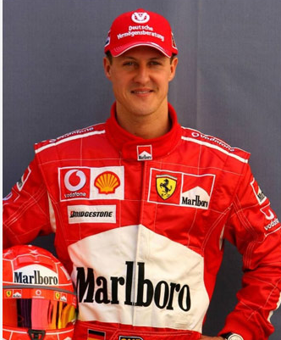
15 баллов. Назовите профессию этого человека.

Автогонщик (пилот Шумахер)

20 баллов. Из-за развития науки и техники появления машин, способных заменить ручной труд,
исчезли многие профессии, назовите профессии, представленные на фотографиях (фонарщик, водовоз)
4. Знак
5 баллов. Перечислите профессии, начинающиеся с названия музыкальных нот (доктор, режиссер, милиционер, фармацевт, солист, маляр, синоптик)
10 баллов. «От меня зависит работа целого коллектива. Эта профессия требует постоянного движения и крепких нервов. Не всегда меня знают в лицо, так как чаще встречаются с моей спиной. Назовите мою профессию» (дирижер)
15 баллов. Чем занимается провизор? (готовит лекарство)
- баллов. Приз 5 баллов.
5. Искусство
5 баллов. Кем является человек, пользующийся ямбом и хореем? (поэтом)
10 баллов. В последнее время появилось множество новых профессий, связанных с искусством. Назовите некоторые из них.
(Veb-дизайнер, копирайтер, имиджмейкер, стилист).
15 баллов. Кто создал кинематограф? (братья Люмьер)
20 баллов. Кто был профессионалом:
- в литературе и медицине (А.П. Чехов);
- в музыке и химии (А.П. Бородин);
- в литературе и дипломатии (А.С. Грибоедов).
6. Орудия труда
5 баллов. Кто первый – мужчины или женщины – начали вязать на спицах? (Мужчины)
10 баллов. Назовите орудия труда плотника (молоток, топор, рубанок, пила)
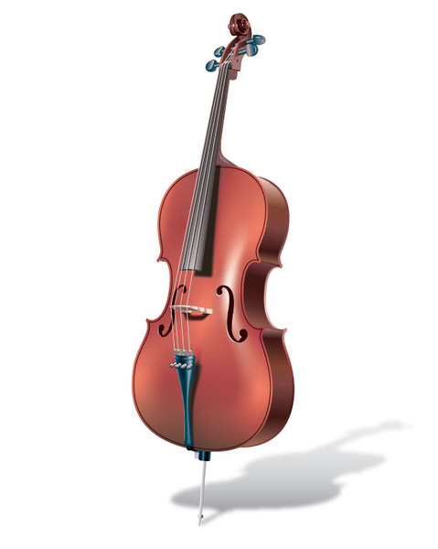
15 баллов. Чьё это орудие труда?
(Виолончелиста)
20 баллов. Кто из царей знал 14 ремесел? Назовите царя и не менее 6 ремесел, которыми он владел. (Петр I – плотник, кораблестроитель, кузнец, токарь, оружейник, моряк, слесарь, кузнец, переводчик, фельдшер, штурман, картограф, бухгалтер и др.)

Используемая литература

1. Грецов, А.Г. Выбираем профессию. Советы практического психолога. – СПб.: Питер, 2006.
2. Пряжников, Н.С. Профориентация в школе и колледже: игры, упражнения, опросники: 8-11 классы, ПТУ и колледж. – М.: ВАКО, 2008 (Педагогика. Психология. Управление).
3. Резапкина, Г.В. Психология и выбор профессии: программа предпрофильной подготовки. – М.: Генезис, 2006.

Veb-ресурсы

1. http://metodkabi.net.ru/
2. http://festival.1september.ru
3. http://it-n.ru

